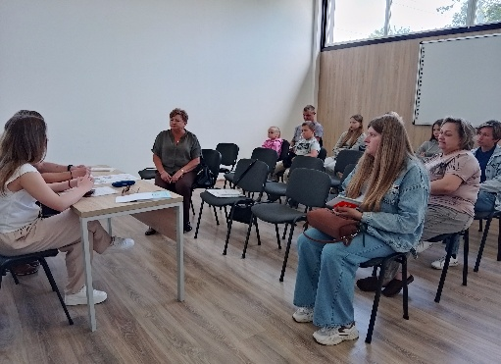
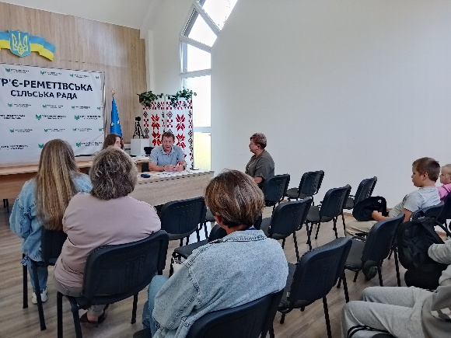
18 червня 2026 року, в рамках проєкту ЮНІСЕФ «Турботливі родини: підтримка реформи кращого догляду в Закарпатській області» представниками БФ «Новий початок» у тісній співпраці з ГО «Неємія Ужгород» та КУ «Центр надання соціальних послуг Тур’є Реметівської сільської ради» було проведено спільну зустріч із сім’ями з дітьми, які мають статус ВПО, та проживають на території Тур’є Реметівської громади.
Під час заходу уповноважені представники поспілкувалися з сім’ями ВПО, вивчили їхні кейси, обговорили нагальні їх потреби на найбільш запитувані послуги. Учасникам заходу були надані брошури на теми «Як підтримати дитину скарбничка порад для батьків на навчальний рік» та «Ментальне здоров’я дітей під час війни: поради батькам та опікунам».

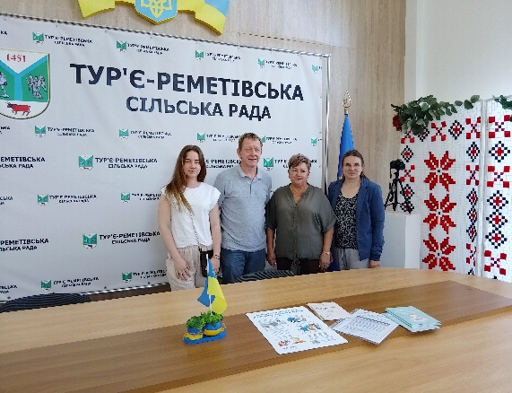
Також, за результатами даної зустрічі підписано Меморандум про співпрацю між БФ «Новий початок» в м. Мукачево та КУ «Центр соціальних послуг Тур’є Реметівської сільської ради». для подальшої реалізації спільних проєктів і проведення заходів.
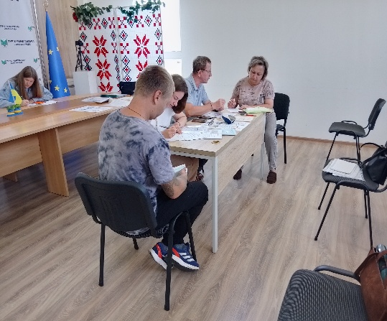
У межах події директорка КУ ЦНСП Ірина Янцо та фахівець із соціальної роботи Іванна Моісеєва також провели бесіди з сім’ями ВПО, які перебувають на обліку в Центрі, щодо оцінки їхніх потреб у подальшому наданні соціальних послуг, та обговорили заходи щодо їх реалізації.

